带您深入了解硬盘分区表与逻辑锁
PCPOP.COM 2005 年 01 月 19 日 类型:转载 作者:家缘 编辑:常凤臣
相信听说过硬盘 MBR、硬盘分区表、DBR 的朋友一定都不少。可是，你清楚它们分别
起什么作用吗？它们的具体位置又在哪里呢？硬盘上的 MBR 只有一份吗？什么是硬盘逻辑
锁？如何制造和破解它呢？？本文转载自家缘网，文中内容不代表本站观点，仅供参考。
一、必备基础知识：
● 有关扇区编号的基本知识：
介绍一下有关硬盘扇区编号规则的 3 个易混淆的术语“物理扇区编号“、“绝对扇区编号
“和“逻辑扇区编号“。
我们都知道硬盘扇区的定位有两种办法：
1. 直接按柱面、磁头、扇区 3 者的组合来定位（按这种编号方式得到的扇区编号称为物
理扇区编号）；
2. 按扇区编号来定位（又分“绝对扇区编号“和“逻辑扇区编号“两种）。
这两种定位办法的换算关系如下图：（设图中所示硬盘每道扇区数均为 63）

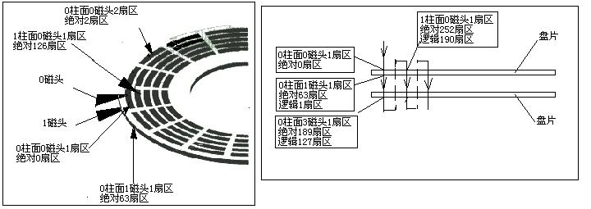

BlockNum 是沿着扇区->磁头->柱面的顺序记数的,故有关系：
BlockNum = ( cylinder * NumberOfHeads + head ) * SectorsPerTrack + sector - 1;
如图所示，由于目前大多数硬盘采用的是一种“垂直分区结构“，故左图一磁头数为 2、
盘片数为 1 的硬盘，图中 0 磁头所对扇区的表示方法就有 2 种，即：0 柱面 0 磁头 1 扇区=绝
对 0 扇区，而 1 磁头所对扇区的表示方法也有 2 种，即：1 柱面 0 磁头 1 扇区=绝对 63 扇区。
如果是如右图所示磁头数为 4、盘片数为 2 的硬盘，那么则顺着垂直于盘片的箭头线方向进
行如图的绝对扇区的编号。
上面，我们说了物理扇区、绝对扇区的编号方式，而逻辑扇区编号由于是操作系统采用
的扇区编号方式，而操作系统只能读取分区内部的数据内容，故逻辑扇区是从各分区内的第
一个扇区开始编号，如我们下文对 MBR 的说明可以知道：MBR 这个扇区所在硬盘磁道是不
属于分区范围内的，紧接着它后面的才是分区的内容,因此一般来说绝对 63 扇区= C:分区逻辑
1 扇区。
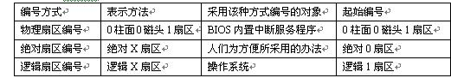
好，让我们列个表总结一下 3 种编号方式的不同：

需要说明的是：本文假设所使用的硬盘每道扇区数都为 63。各位手头上所使用的硬盘具
体的每道扇区数则可以在 BIOS 设置内有关硬盘参数的设置内查到。

● 有关 MBR、分区表、DBR 的基本知识：
☆ 硬盘 MBR(硬盘主引导记录)及硬盘分区表介绍
硬盘 MBR 就是我们经常说的“硬盘主引导记录”，简单地说，它是由 FDISK 等磁盘分
区命令写在硬盘
绝对 0 扇区的一段数据，它由主引导程序、硬盘分区表及扇区结束标志字（55AA）这 3
个部分组成，如下表：
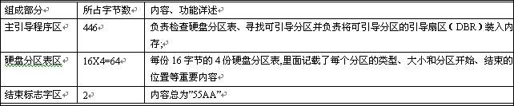

这 3 部分的大小加起来正好是 512 字节=1 个扇区（硬盘每扇区固定为 512 个字节），因
此，人们又形象地把 MBR 称为“硬盘主引导扇区”。
这个扇区所在硬盘磁道上的其它扇区一般均空出，且这个扇区所在硬盘磁道是不属于分
区范围内的，紧接着它后面的才是分区的内容（也就是说假如该盘每磁道扇区数为 63，那么
从绝对 63 扇区开始才是分区的内容）。
☆ 硬盘 DBR(硬盘分区引导记录)介绍
DBR 是各个分区自己的引导记录,又称“分区引导记录”,它是由 FORMAT 高级格式化命
令写在各个分区开始处第一个扇区(比如说:主分区 C:从 1 磁头 0 柱面 1 扇区=逻辑 1 扇区=绝
对 63 扇区）开始,那么 C:区逻辑 1 扇区就是 DBR 所存放的位置)的一段数据.这段数据主要由
以下几个部分组成:
1.占 3 个字节的跳转指令；
2.占 8 个字节的操作系统厂商标识及版本号;
3.占 19 个字节的分区参数表(又称 BPB),里面存放着对该分区进行读写操作时所必备的参
数(如该分区内每扇区所包含的字节数、每簇扇区数、每个磁道的扇区数、该分区 FAT 份数等)；
4.占 480 个字节的 DOS 引导代码,它负责把 DOS 引导文件 IO.SYS、MSDOS.SYS 装入内
存；
5.占 2 个字节的结束标志字”55AA”.
以上 5 个部分也正好占 1 个扇区；和 MBR 有所不同的是：DBR 扇区后面一般就紧接着
存放该分区的 FAT（文件分配表，共 2 份）。
综上所述，我们知道硬盘 MBR 负责总管硬盘分区，只有分区工具才能对它进行读写（如
FDISK）；而 DBR则负责管理某个具体的分区，它是用操作系统的高级格式化命令（如
FORMAT）来写入硬盘的。在系统启动时，最先读取的硬盘信息是 MBR，然后由 MBR 内的
主引导程序读出 DBR，最后才由 DBR 内的 DOS 引导代码读取操作系统的引导程序，其中任
何一个环节出了问题，操作系统都无法正常启动成功，如果是 MBR 部分出了问题,即使只是”
55AA”标志字丢失或被改为其他值，通常都会出现“无效分区表“、逻辑盘丢失、启动死机
等现象；而如果是 DBR 部分出了问题，通常会出现“未格式化的分区”的错误提示。

☆ 基本知识的延伸
实际上，在每一个分区的前面，都有一份 MBR,在每一个分区的开始处，都有一份 DBR。
通常我们把存放在绝对 0 扇区的那份 MBR 称为主 MBR 或 C 分区 MBR。这样我们就能画出
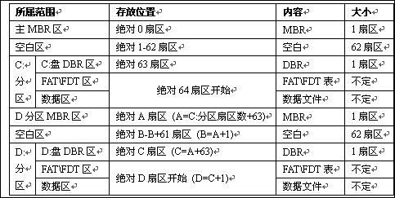
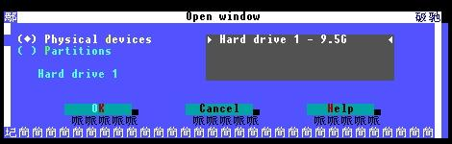

如下的 MBR、DBR 的存放位置表：市面上很多分区表保存软件（如 KV3000 的分区表保存
功能）实际上保存的就是表中各个分区前 MBR 区的数据。

● 进距离观察 MBR、DBR：
口说无凭，眼见为实。还是让我们用工具来具体观察一下吧：）我们要观察的盘全部分作
DOS 区，在 DOS 区内共分 C：、D：、E：三个盘。
1、观察主 MBR：
首 先 得 准 备 工 具 , 这 里 我 们 推 荐 DISKEDIT 兼 容 FAT32 的 版 本 , 可 以 到www.download.com.cn 搜索 DISKEDIT 并下载。该程序启动后界面如下：

选“PHYSICAL DEVICE”按 OK 进入。这时候，DISKEDIT 首先显示的就是硬盘绝对 0
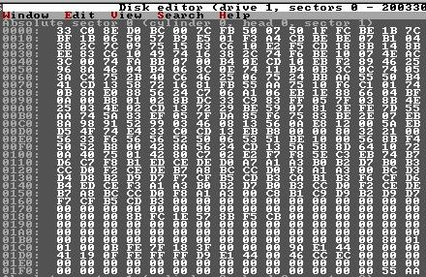
扇区的 MBR 信息，如下图：

从图中我们可以看到 MBR 的 0~01BD 字节为主引导程序；01BE~01FD 这 64 字节为硬盘
分区表信息，每项分区表占 16 字节；最后是结束标志字 55AA。下面我们详细分析一下分区
表各个字节所表示的意思：

所属分区 字节位置
01BE

80

内容

代表意义
是否可引导
本分区 MBR 或DBR

具体意义
该分区为可引导分区，若为 00
则为不可引导分区。
本分区 DBR 位于 1 磁头 0 柱面

主分区
01BF－01C1注 1 01 01 00

01C2 0B

01C3－01C5 FE 7F 18
所在的磁头号、柱面
号、扇区号位置。
分区类型符
分区结束磁头号、柱
面号、扇区号注 1
1 扇区
分区类型符：为主分区，且分区
类型为 FAT32
本分区结束于 0B 磁头、37F 柱
面、3F 扇区

01C6－01C9
3F 00 00 00 本分区前面预留 的
在分区前扇区数为：3F

扇区数目
01CA－01CD 9A E1 44 00 本分区总扇区数
本分区总扇区数为：44E19A

扩展分区
01CE
01CF－01D1
01D2
01D3－01D5
01D6－01D9
00
00 41 19
0F
FE FF FF
D9 E1 44 00

同主分区
该分区为不可引导分区
本分区 MBR 位于 0 磁头 119h
柱面 1 扇区
本分区为扩展分区
本分区结束于 FE 磁头、3FF 柱
面、3F 扇区
在分区前扇区数为：44E1D9

01DA－01DD 46 CC EC 00
本分区总扇区数为：ECCC46

注 1：此处第一个字节存放磁头号（01、FE），第二字节低六位存放扇区号 01=00（00 0001）
=00（01）、7F=01（11 1111）=11（3F），第二字节高 2 位+第三字节为柱面号 00（00）=000、
01（18）=118。当需要表达的容量位置超过最大可以表达的数目时，此位置放置一个固定的
数字（偏移 0x01-0x03 处起始 CHS 三字节固定为 0x01C1FF，偏移 0x05-0x07 处结束 CHS 三
字节固定为 0xFEFFFF）而没有作用了。此时分区起始位置以及终结位置靠相互关系利用加
法算出（利用分区前扇区数和本分区总扇区数）。
还需要说明的是 01BF—01C1 这 3 个字节在分区表里面，视后面 01C2 字节所示分区类
型的不同而代表不同的含义。如果 01C2 是代表主分区的 01、04、06 或 0B，那么 01BF—01C1
所表示的就是该分区 DBR 所在的位置，如果 01C2 是代表扩展分区的 05 或 0F，那么 01BF
—01C1 所表示的就是该分区 MBR 所在的位置。
看完上面我们给出的第一份 MBR，不知道大家注意到没有，在硬盘分区表数据区里面只
有两个分区表项，而我们的盘明明是分成 C：、D：、E：三个盘的，怎么回事呢？再仔细观察
一下分区表，我们还会发现在这份 MBR 里，第一个分区表项（01BE—01CD）描述的是 C：
盘的信息，第二个分区表项（01CE—01DD）描述的是整个扩展分区的信息，它把剩下的 D：、
E：全部包含在里面了！未免太笼统了点吧。那么，如果我们要查看 D：、E：各自详细的分
区情况怎么办呢？参考上一段我们给出的 01BF—01C1 这 3 个字节所代表的不同含义，我们
发现，第二个分区表项的分区类型符为 0F，也就是说是扩展分区，那么分区类型符前面 3 个
字节所代表的应该是扩展分区 MBR 所在的位置。可见不光是全盘最前面的 0 磁头 0 柱面 1

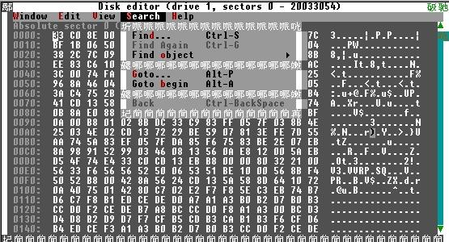
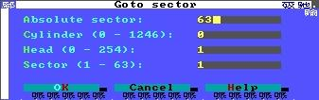
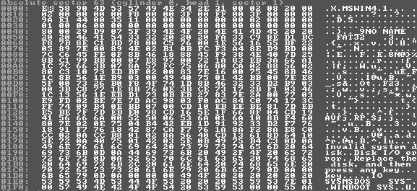

扇区有一份主 MBR，扩展分区的最前面也有一份 MBR！
还是让我们顺着系统启动的顺序先到 1 磁头 0 柱面 1 扇区去看看主分区 DBR，然后再
看扩展分区的 MBR 是什么样的吧！
2、观察 C 分区 DBR：
在 DISKEDIT 界面输入“ALT+S”，在出现的菜单内选“GOTO。。。”，如下图：

接下来，按表 1 内 01BF—01C1 字节所示的主分区 DBR 位置，在出现的菜单内依次输入
DBR 所在的柱面数（CYLINDER）=0，磁头数（HEAD）=1，扇区数（SECTOR）=1，如下
图：

哈哈，第一份 DBR 的数据就调出来啦，如下图：
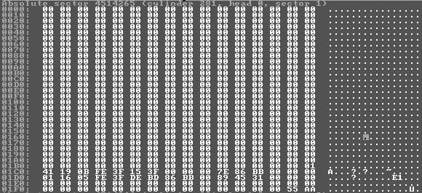
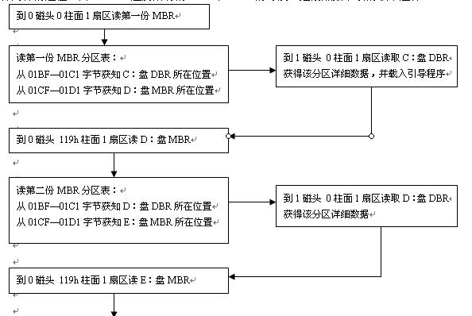

3、观察 D 分区 MBR：

按照表 1 扩展分区 01CF—01D1 字节所示分区 MBR 位置，进入图 4 的菜单内输入 281（119h）
柱面、0 磁头 、1 扇区；D 分区 MBR 就出来了，如下图：

哈哈，正如大家所看到的，这第二份 MBR 其实只是一个分区表而已。同第一份 MBR 一
样，也只是描述了当前主盘（D：盘）和剩余空间的分区状况。按照和第 3 步中同样的办法，
我们同样能够定位出 D：盘的 DBR 和 E 分区MBR（最后一份MBR）所在的位置并用 DISKEDIT
进行观察。
4．小结
通过观察，我们证实了每一个硬盘分区，都有各自的 MBR 和 DBR；操作系统启动时，
不论是从硬盘还是从软盘启动，都需要先由 BIOS 读绝对 0 扇区的主 MBR,找到标志为 80 的
可引导分区，然后由 MBR 负责读出该分区内的 DBR,再由 DBR 负责读出存在该分区的系统
启动程序（IO.SYS 等），最后在 DOS 系统程序 IO.SYS 的指挥下遍历所有的 MBR 和 DBR，
从而获知完整的硬盘分区结构。使用 FDISK 分区时也需要进行同样的过程。而 IO.SYS 遍历
所有的 MBR 和 DBR 的时候，是按照如下表的顺序进行：

三、分区表知识实际应用
● 我是无聊的小锁匠。。。
看了这么多图表文字，读者老爷们是不是烦了？那么我们来折磨一下自己的硬盘，制作
一个硬盘逻辑锁玩玩如何。
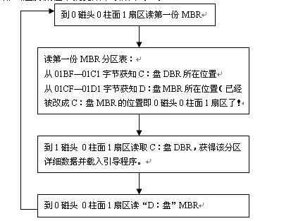
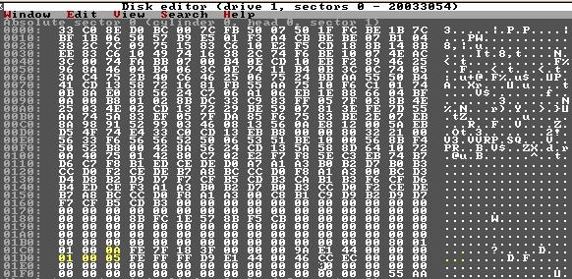

观察上面我们给出的遍历流程表，参考表 2 中关于 01C2 字节的说明，如果我们在描述 D
分区 MBR 位置的 01CF—01D1 字节处作点手脚，把这里本来存放 D：盘 MBR 位置的字节改
成 00 01 00（就是 C 分区 MBR 所在的位置），那么遍历流程不就变成下图所示了吗：

哈哈，表面上看，应该这样就可以做成一个逻辑锁了吧。可是实际情况一定会让你失望，
98 根本一点反应也没有，居然给我一切正常！！
哎，再试试动动其它歪脑筋好了。咦。。。总觉得 01D2 字节表示 D：盘分区类型的 0F 怪
怪的，把它改成 05 看看！！哈哈，这下硬盘总算在出现 98 欢迎画面的时候陷入上表所示的死
循环了：）好，现在我们换软盘启动看看。。。咦。。。怎么出现一大堆 E 文后居然还能引导成
功！
天哪！这什么破游戏，一点也不好玩！！！走走，搓雷神去了，不玩了！嗯。。。如果把表
示 C：盘分区类型的 01C2 字节的 0B 改成其它数会怎样？？？把它改成 0A 吧！
嘿嘿嘿，终于大功告成了，无论是软盘或者是硬盘启动，统统给我死翘翘了：）下面就给
出一种完美的硬盘逻辑锁主 MBR 样本：（图中黄色字体的为改动的部分，只需要改区区 4 个
字节哦！）

好了，我们来总结一下制作逻辑锁的必要步骤吧！
1. 先把 C:盘 MBR 的 01CF—01D1 字节处表示的 D:盘 MBR 位置改成 00 01 00;
2. 然后把紧接着的表示 D:盘分区类型的 01D2 字节改成 05;
3. 最后改 C:盘 MBR 中表示 C:盘分区类型的 01C2 字节,把它改成 0A、04、03、02 或者
00 这 5 种字节都可以。
这样一来,不论是从软盘或者硬盘用 DOS7.0 版本启动,甚至加挂正常的可引导硬盘,都难
逃死机的恶运了?至于为什么还要改两个盘的分区类型,这个本鸟也还没有完全想通。不过有
一点可以肯定的是:即使不改分区类型,在使用 FDISK 时也是必死无疑的.
哎呀,差点忘了说了,中了锁怎么解呢??
别急,前面我们不是说到:”不论是从硬盘还是从软盘启动，都需要在 DOS 系统程序
IO.SYS 的指挥下遍历所有的 MBR 和 DBR”吗,既然如此不如在 IO.SYS 上动动脑筋好了.
● 破解硬盘逻辑锁的三种办法:
1 原来,IO.SYS 在指挥系统遍历所有的 MBR 和 DBR 的时候,首先要检查 MBR 或者 DBR
扇区结尾的结束标志字是否是”55AA”.如果不是,那么将退出遍历并报分区表错.幸运的是报
错之前我们运行 DISKEDIT 改回原来的 MBR 所需要的系统核心部分已经载入了内存,否则….
知道了上面的原理,我们不妨反其道而行之,编辑 IO.SYS,让它在指挥系统遍历所有的
MBR 和 DBR 时检查 MBR 或者 DBR 扇区结尾的结束标志字是否是除了”55AA”外的其它
值.这样一来,就能跳出死循环而执行 DISKEDIT 了.具体步骤如下:
A 先制作一张启动软盘,并用 ATTRIB –R –H –S A：\IO.SYS 命令去掉 IO.SYS 的系
统、只读及隐藏属性;
B 用 ULTRAEDIT 之类的编辑工具搜索刚做好的启动软盘上的 IO.SYS,找到数个”55AA”,
把它们改成其它数值;
C. 保存 IO.SYS,并用 ATTRIB +R +H +S A:\IO.SYS 命令改回文件的属性.不怕逻辑锁的启
动盘就做好啦!启动后不要理会出现的错误信息,赶快运行 DISKEDIT 改回原来的 MBR 吧!
2 如果你嫌麻烦,也可以用硬盘厂家提供的硬盘修复工具制作修复软盘,这种修复软盘由
于使用了不同的启动办法,所以一般都不怕逻辑锁
好了，大家都了解了吧！下次将带给您更精彩的！

